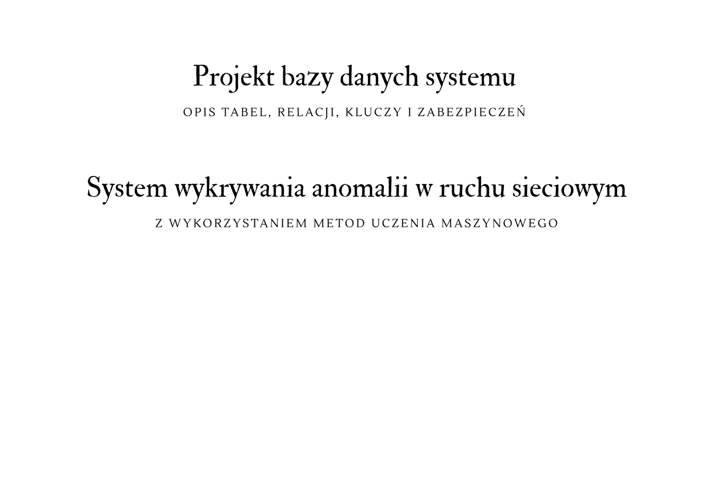

Tabele
W projekcie bazy danych systemu przewidziano następujące tabele:
Tabela | Nazwa | Kolumny | Opis | Dodatkowe informacje
Metryki ruchu sieciowego | network_metrics | {id; timestamp; packets_count; connections_count; unique_ips; unique_ports; avg_packet_size; tcp_ratio; udp_ratio} | Tabela przechowuje zagregowane cechy ruchu sieciowego w określonych przedziałach czasowych. Dane te stanowią wejście dla modelu wykrywania anomalii oraz podstawę do analiz historycznych. | Pole metric_id stanowi klucz obcy do tabeli network_metrics, natomiast model_id wskazuje model, który wykrył anomalię.
Wykryte anomalie | anomalies | {id; timestamp; anomaly_score; severity_level (low/medium/high); description; metric_id; model_id} | Tabela zawiera informacje o wykrytych anomaliach, w tym wartość anomaly score oraz poziom istotności. | Pole metric_id stanowi klucz obcy do tabeli network_metrics, natomiast model_id wskazuje model, który wykrył anomalię.
Alerty systemowe | alerts | {id; anomaly_id; created_at; status (new/acknowledged/closed)} | Tabela przechowuje alerty generowane na podstawie wykrytych anomalii. | Pole anomaly_id jest kluczem obcym do tabeli anomalies.  Status pozwala śledzić, czy administrator zapoznał się z danym alertem.
Użytkownicy systemu | users | {id; username; password_hash; created_at; last_login; is_active} | Tabela przechowuje dane administratorów systemu. | Hasła są przechowywane w postaci zahashowanej, co zapewnia bezpieczeństwo danych uwierzytelniających.
Raporty bezpieczeństwa | reports | {id; generated_at; period_start; period_end; generated_by; file_path; summary} | Tabela zawiera informacje o wygenerowanych raportach bezpieczeństwa. | Pole generated_by stanowi klucz obcy do tabeli users, wskazując użytkownika, który wygenerował raport.
Informacje o modelach uczenia maszynowego | model_info | {id; model_name; algorithm_type; training_date; parameters; accuracy; is_active} | Tabela przechowuje informacje o wytrenowanych modelach wykrywania anomalii, w tym zastosowany algorytm, datę treningu oraz parametry modelu. | Pole is_active pozwala określić, który model jest aktualnie używany w systemie.
Logi techniczne systemu | system_logs | {id; timestamp; log_level (INFO/WARNING/ERROR); message} | Tabela przechowuje komunikaty techniczne dotyczące działania systemu, co umożliwia diagnostykę błędów oraz monitorowanie stabilności aplikacji.

Relacje między tabelami
- network_metrics → anomalies (1:N)
Każdy rekord w network_metrics może mieć wiele powiązanych anomalii (np. jedna godzina ruchu może wygenerować kilka anomalii).
- anomalies → alerts (1:N)
Każda anomalia może generować wiele alertów (np. powtarzające się zdarzenia w tym samym przedziale czasu).
- anomalies → model_info (N:1)
Każda anomalia jest wykrywana przez jeden konkretny model, ale jeden model może wykrywać wiele anomalii.
- users → reports (1:N)
Jeden użytkownik może wygenerować wiele raportów.
- system_logs → tabela niezależna
Logi systemu są niezależne od innych tabel.

Klucze główne i obce
Tabele zaplanowane w bazie danych będą posiadały następujące klucze główne i obce:
Klucze główne | Klucze obce
- network_metrics (id)  - anomalies (id)  - alerts (id)  - users (id)  - reports (id)  - model_info (id)  - system_logs (id) | - metric_id w anomalies → klucz obcy do network_metrics.id  - model_id w anomalies → klucz obcy do model_info.id  - anomaly_id w alerts → klucz obcy do anomalies.id  - generated_by w reports → klucz obcy do users.id

zabezpieczenia bazy danych
- Ograniczenie dostępu do bazy tylko dla aplikacji/systemu (kontrola użytkowników bazy)
- Hasła użytkowników w bazie przechowywane w formie hash (bcrypt/sha256)
- Backupy bazy danych w regularnych odstępach czasu
- Użycie transakcji przy zapisach krytycznych danych, aby uniknąć częściowych zapisów
- Weryfikacja integralności danych poprzez klucze główne i obce

dodatkowe uwagi
- Baza danych jest relacyjna, co zapewnia spójność danych i łatwe powiązanie między metrykami, anomaliami i alertami.
- Dane w tabeli network_metrics są agregowane w przedziałach czasowych, co pozwala modelowi ML mieć stałą liczbę cech i ułatwia analizę trendów.
- Wszystkie istotne relacje między tabelami są chronione kluczami obcymi, co zapobiega zapisaniu nieprawidłowych powiązań między rekordami.
- Baza jest skalowalna – początkowo SQLite do testów i rozwoju, a docelowo PostgreSQL dla większych zbiorów danych i lepszej wydajności.
- Historia danych (metryki, anomalie, alerty) jest archiwizowana, co umożliwia tworzenie raportów i analizowanie trendów w czasie.
- Projekt bazy umożliwia elastyczne generowanie raportów i agregacji danych (np. liczba alertów wysokiego poziomu, średnie anomaly score) dzięki logicznemu podziałowi tabel.
- Struktura bazy jest modularna – łatwo dodać nowe tabele lub rozszerzyć istniejące, np. o nowe typy alertów czy dodatkowe informacje o modelach ML.
- Baza wspiera przechowywanie danych technicznych w system_logs, co ułatwia diagnostykę systemu i utrzymanie stabilności aplikacji.

